Interná smernica pre minimalizáciu dopadov a rizík spojených s vírusom COVID-19

Oficiálne známe informácie o víruse COVID-19
Nový Koronavírus bol pomenovaný WHO a z hľadiska taxonómie bol zaradený medzi vírusy infikujúce ľudí do čeľade tzv. Betacoronavírusov, ktorý je podobný z hľadiska svojej genetickej štruktúry s vírusom označeným ako SARS-CoV.

Klinická charakteristika
Z doterajších záznamov a analýz dát, ktoré pochádzajú prevažne z mesta Wuhan sa u pacientov prejavuje nasledujúcimi príznakmi:
- u 83% až 98% nakazených pacientov sa objavuje teplota
- u 76% až 82% nakazených pacientov sa objavuje suchý kašeľ
- u 11% až 44% nakazených pacientov sa objavuje únava alebo bolesť svalov
- medzi ostatné menej sa vyskytujúce symptómy patria: bolesť hlavy, bolesť hrdla, hnačky.

Epidemiológia
Vírus COVID – 19 má inkubačnú dobu 1-14 dní v priemere 5 až 6 dní. V súčasnosti sa však ukazuje, že inkubačná doba môže byť až 24 dní. Vírus sa šíri predovšetkým prostredníctvom väčších kvapiek, avšak v súčasnosti podobne ako pri chrípkovom víruse sa ukazuje, že COVID-19 môžu prenášať aj asymptomatický pacienti.

Zdravotné riziká ochorenia
Neexistujú zatiaľ presné dáta, ktoré by sme mohli vyhodnotiť, ale zdá sa, že pripravenosť krajiny na ochorenie zohráva svoju úlohu aj pri zdravotných rizikách ochorenia, ktoré spôsobuje vírus COVID-19. V krajinách, ktoré sú na nákazu pripravené a mali napríklad skúsenosť buď so SARSOM alebo MERSOM bola letalita (úmrtnosť) z celkového počtu nakazených osôb do 0,5 %. V ostatných krajinách sa zdá, že letalita (úmrtnosť) z cechového počtu nakazených môže dosiahnuť až 2-3%. Vírus najmenej ohrozuje z hľadiska letality deti do 9 roku veku, pri ktorých doteraz nebolo potvrdené žiadne úmrtie. Pre zdravého človeka v produktívnom veku do 50 rokov je letalita (úmrtnosť) cca 0,3% (pri bežnej chrípke cca 0,02%). U pacientov nad 60 rokov je letalita 3,6% až 14,8% (vek 80+) (pri bežnej chrípke 0,83%). Rovnako vysoko rizikové skupiny sú pacienti s oslabenou imunitou (napr. onkologickí pacienti), pacienti s respiračnými ochoreniami alebo inými celkovými ochoreniami. Práve kvôli starším ľuďom, oslabeným či chorým je potrebné, aby sme sa chránili všetci a znižovali tak riziko, že ochorejú aj oni.

Možné ekonomické dopady celosvetovej pandémie
Situácia v Taliansku ale aj Číne a v súčasnosti aj v Nemecku, Francúzsku a Španielsku ukazuje, že rýchly nástup ochorenia môže spôsobiť karanténne opatrenia, zatvorenie škôl, obchodov, reštaurácii, priestory kde sa stretáva väčšie množstvo ľudí. Taliansko je v súčasnosti podľa vzoru Wuhanu v Číne uzavreté celé. A to nielen z dôvodu nútenej karantény, ale aj celkového šírenia paniky. V súčasnosti vidíme, že najviac postihnutým karanténnymi opatreniami, je kreatívno – kultúrny priemysel. Vzniknutá situácia však ovplyvní nielen uvedený priemysel alebo krajiny ako Taliansko, Slovenskú republiku ale pravdepodobne aj celý svet a jeho celkovú ekonomickú kondíciu.
Preto je potrebné, aby sa firmy a rodiny pripravili aj na najhorší scenár a to možné výpadky príjmov – či už úplne alebo čiastočné. Odporúčame obmedziť výdavky na nevyhnutné maximum a nateraz nerobiť dlhodobé investície (letná dovolenka a pod.), kým nebude situácia stabilizovaná.
Manažment SK Dental, s.r.o. ako aj jeho dcérskych firiem pristúpil a zaviedol opatrenia, ktoré by v prípade výpadu príjmov, mal zabezpečiť hradenie nevyhnutných nákladov (predovšetkým mzdy zamestnancov) a udržanie celého tímu zdravotníkov a pomocného či administratívneho personálu v chode. Chceme vás ubezpečiť a tiež deklarovať, že vedenie firmy už pred vznikom výnimočnej situácie, intenzívne pracovalo a podnikalo kroky, ktoré mali za cieľ znížiť riziko dopadov ekonomickej krízy na celú firmu. Sme preto v súčasnosti pripravení na prípadné negatívne dopady ekonomickej situácie. Je pre nás tiež prioritou zodpovedať akékoľvek otázky z Vašej strany týkajúce sa vzniknutej situácie.

Kontakty:
JUDr. Mgr. Štefan Siskovič, PhD: 0911 031 961 (Celá SR)
MDDr. Maroš Kamenický: 0903 921 573 (Celá SR)
Mgr. Jakub Makovník : 0944 264 323 (Trnava)
Mgr. Matúš Repka: 0907 201 703 (Žilina)
MDDr. Maroš Kúdelčík: 0907 665 792 (Žilina)
Ing. Tomáš Kamenický. 0948 899 896 (Prešov)

Zároveň pripájame odkazy, kde nájdete oficiálne odpovede na najčastejšie kladené otázky:
http://www.uvzsr.sk/index.php?option=com_content&view=article&id=4021:uvz-sr-odpovede-na-najastejie-otazky-suvisiace-s-novym-koronavirusom-2019-ncov&catid=250:koronavirus-2019-ncov&Itemid=153

Informácia pre pacientov od SKZL
https://www.skzl.sk/storage/clanky/Aktuality/Odpor____ania_pre_pacientov.pdf

Zistenia medzinárodnej expertnej skupiny WHO z Číny (v angličtine)
https://www.reddit.com/r/China_Flu/comments/fbt49e/the_who_sent_25_international_experts_to_china/?utm_source=share&utm_medium=ios_app&utm_name=iossmf

Opatrenia na zníženie rizika prenosu ochorenia (Manažment pacienta v ambulancii)
Všeobecné opatrenia týkajúce sa personálu všetkých stredísk zubnej kliniky
- Je zavedená všeobecná povinnosť všetkého personálu nosiť rúška a rukavice.
- Je zavedená všeobecná povinnosť mať v každej ambulancii a na recepcii pripravené bariérové ochranné pomôcky (respirátor, a ochranné okuliare), ktoré je možné v prípade potreby urýchlene použiť.
- Je zavedená všeobecná povinnosť v prípade ošetrenia suspektných alebo infikovaných pacientov nosiť bariérové ochranné prostriedky počas celej doby ošetrenia a kontaktu so suspektným resp. infikovaným pacientom.
- Je zavedená všeobecná povinnosť pre recepčné merať pri vstupe do čakárne všetkým pacientom teplotu, a zároveň zisťovať ich cestovateľskú anamnézu pomocou príslušného dotazníka.

Opatrenia týkajúce sa prijímania pacienta
- Každý pacient, ktorý prichádza do ambulancie musí byť prijímaný na recepcii. Postup recepčnej bude nasledovný:
  - Ako prvé - zmeranie teploty pred vstupom do čakárne.
  - Ak je teplota vyššia ako 37,5 °C, recepčná je povinná pacientovi okamžite nasadiť rúško a izolovať ho od ostatných pacientov v osobitnej miestnosti, ktorá je na to určená. Miestnosť alebo priestor určí manažér alebo odborný zástupca.
  - Recepčná je povinná si pri takýchto pacientoch okamžite nasadiť respirátor a ochranné okuliare.
  - Následne po izolácii pacienta je recepčná povinná zistiť anamnézu pacienta. Ak je teplota spôsobená opuchom, alebo inými bežnými klinickými stavmi spojenými s bolesťou zubov a zároveň pacient nevykazuje iné príznaky nádchy, chrípky, iného respiračného ochorenia, či ochorenia spôsobeného koronavírusom, a pacient nemá pozitívnu cestovateľskú anamnézu, pacient môže byť ošetrený. Na pacienta sa pozerá ako na suspektného.
  - Ak po izolácii pacienta má tento pacient pozitívnu cestovateľskú anamnézu – t.z. v prípade, ak pacient v posledných dvoch týždňoch navštívil Čínu, Južnú Kóreu, Irán, Taliansko, Francúzsko, Španielsko, Belgicko, Holandsko, Rakúsko alebo Nemecko, alebo sa zo zahraničia vrátil po 10. marci 2020, kontaktuje konkrétnu infolinku určenú na manažment suspektných pacientov, konkrétne:
    - 0800 221 234 (infolinka NZCI)
    - Alebo príslušný úrad verejného zdravotníctva:
Trnava: 0905 903 053
Prešov: 0911 908 823
Žilina: 0905 342 812
  - V prípade ak nemá pacient pozitívnu cestovateľskú anamnézu, ale vykazuje ostatné príznaky ochorenia COVID-19, alebo nádchy, chrípky alebo iného respiračného ochorenia, postupujte rovnako ako v bode e).
  - Všetkých izolovaných pacientov (teda všetkých suspektných či infikovaných), ktorí nie sú akútni (t.z. bolestivý) upozornite na povinnosť dodržiavať karanténu a inštruujte ich, aby sa vrátili domov, v prípade dennej ambulancie ich preobjednajte.
  - V prípade ak sa v izolovanej miestnosti nachádza akútny (bolestivý) pacient okamžite o tejto skutočnosti informujte službukonajúceho lekára.
  - V prípade ak je pacient akútny o jeho ošetrení alebo ďalšom postupe rozhodne službukonajúci zubný lekár sám, prípadne po konzultácii s odborným garantom, ktorého kontaktujte, ak Vás o to službukonajúci zubný lekár požiada:
Trnava: MDDr. Maroš Kamenický (0903 921 573)
Žilina: MDDr. Maroš Kúdelčík (0907 665 792)
Prešov: MDDr. Maroš Kamenický (0903 921 573)
- Ak pacient nevykazuje klinické príznaky (napr. nemá teplotu, nekašle, nemá bolesti svalov, hrdla a pod) ochorenia COVID-19 a zároveň nemá pozitívnu cestovateľskú anamnézu, pacient môže byť ošetrený.

Opatrenia týkajúce sa ošetrenia suspektného alebo infikovaného pacienta
- O ošetrení suspektného alebo infikovaného pacienta rozhoduje službukonajúci zubný lekár samostatne prípadne po konzultácii s odborným garantom:
  - Rozhodujúcim faktorom je miera akútnosti jeho ochorenia, nutnosť jeho ošetrenia a zároveň dostupnosť bariérových ochranných prostriedkov, ktoré bude nevyhnutné použiť pri ošetrovaní akútneho suspektného alebo infikovaného pacienta.
  - Ak službukonajúci lekár osobne alebo po konzultácii s odborný garant rozhodne o jeho ošetrení je zubný lekár aj ostatní ošetrujúci personál povinní použiť pri ošetrení všetky dostupné bariérové ochranné prostriedky, vrátane ochranných plášťov, okuliarov, štítov, respirátorov či rukavíc.
  - Pred ošetrením je potrebný výplach chlorhexidínom po dobu 60s
  - V prípade, ak to ošetrenie dovoľuje, je potrebné odizolovať pracovné pole použitím kofferdamu.
  - V priebehu ošetrenia je potrebné eliminovať vznik aerosolu
  - V prípade ak bude suspektný alebo infikovaný pacient ošetrený na našej klinike je nevyhnutné po skončení ošetrenia použiť germicídny žiarič po dobu minimálne 15-tich minút
  - Ak službu konajúci zubný lekár osobne alebo konzultácii s odborným garantom rozhodne o tom, že suspektný alebo infikovaný pacient nemôže byť u nás ošetrený, bude odoslaný na pracovisko vyššieho stupňa do Ružinova v Bratislave alebo na pracovisko na Heydukovej v Bratislave.

Stav skladových zásob k 12. 3. 2020
Rukavice: | Rúška | Respirátory:
Trnava: 5100 ks | Trnava: 1200 ks | Trnava: 50 ks
Prešov: 6300 ks | Prešov: 3500 ks | Prešov: 25 ks
Žilina: 4800 ks | Žilina: 550 ks | Žilina: 25 ks

Manažment zároveň zabezpečil dostatok dezinfekčných prostriedkov (tekutých gélov ako aj utierok a pod.), ktoré by mali vystačiť minimálne na jeden mesiac intenzívnej prevádzky. Manažment zároveň medzi sebou intenzívne komunikuje a je pripravený chýbajúce zásoby operatívne doplniť v prípade potreby z iných zubných kliník SK Dental s.r.o. na Slovensku.

Opatrenia týkajúce sa detského kútika
Detský kútik je od 12. 3. 2020 zrušený. Všetky hračky sa vydenzifikujú a uskladnia v igelitových vreciach.

Opatrenia pri práci s potencionálne rizikovým odpadom
Všetky ochranné bariérové prostriedky, ktoré boli použité pri ošetrení suspektného alebo infikovaného pacienta musia byť zlikvidované a musí byť s nimi zaobchádzané ako s potencionálne nebezpečným biologickým odpadom. Na základe toho musí byť s týmito bariérovými ochrannými prostriedkami zaobchádzané pri ich likvidácii a zaobchádzaní s nimi nakladané ako s ihlami a nesmú byť súčasťou bežného komunálneho odpadu. Rovnako uvedené platí aj o všetkých jednorazových pomôckach čí nástrojoch, ktoré boli pri ošetrení použité a nemôžu byť vydezinfikované prostredníctvom autoklávu.

Opatrenia v prípade zhoršenia zdravotného stavu personálu zubných kliník
V prípade ak máte podozrenie, že ste sa nakazili vírusom COVID-19, pretože máte klinické príznaky, alebo ste sa ocitli v karanténe oznámte túto skutočnosť svojmu manažérovi alebo odbornému garantovi.

Uvedený materiál budeme priebežne meniť a prispôsobovať aktuálnej situácii.
Ďakujeme.

Príloha č. 1
Schválený postup pri manažmente pacienta (COVID-19)
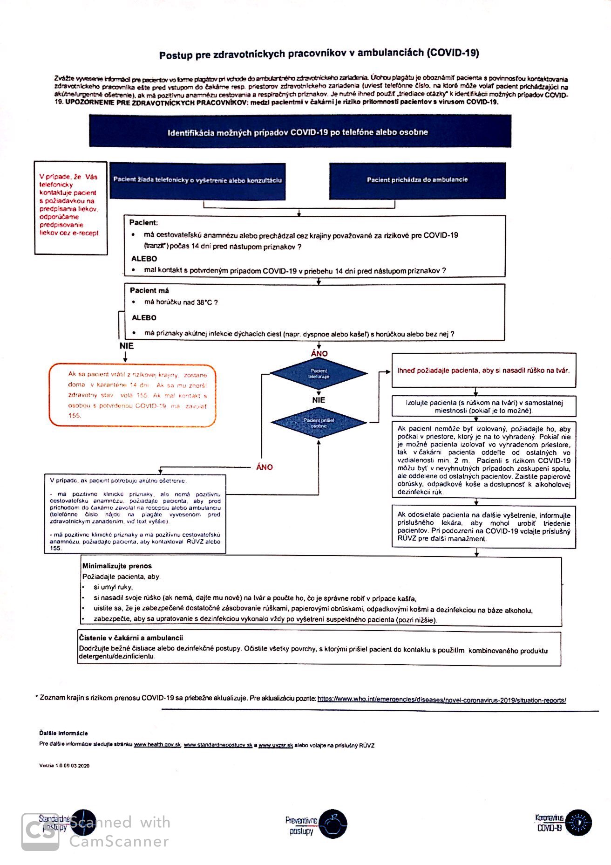

https://jamanetwork.com/journals/jama/fullarticle/2762510
https://jamanetwork.com/journals/jama/fullarticle/2762510
https://jamanetwork.com/journals/jama/fullarticle/2762510

